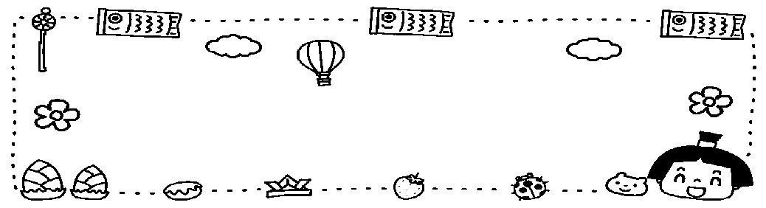
≪めざすこども像≫ 吉美こども園 ☎４２－０２９６
☆思いやりのある子
☆意欲的に遊び、楽しむ子
☆自分の思いや考えを表現できる子
吉美こども園だより 5月号
令和8年4月２０日発行



桜の花が散り、まもなく新緑の季節がやってきます。あたたかな春の日差しに、春の風！柔らかな心地よいこの季節を子どもたちと一緒に楽しみたいと思います。
さて、新年度がスタートし、もうすぐ３週間が過ぎようとしています。不安と寂しさを一生懸命『泣く』という形で表現している１歳児。気分転換に外に出てみると、かすかに鳥の鳴き声が聞こえてきます。そっと『あれ？何か聞こえるよ』と声をかけると泣き声が止まり、耳を澄ませて聞いています。朝の静けさの中から聞こえる鳥のさえずり・・・その中には、うぐいすのさえずりも・・・すると、子どもの表情がちょっと和らぎ、また耳を澄ませて聞いていました。そのあとも時折不安と寂しさがこみあげてくることもありましたが、自然に癒され、心地よい空気を感じたりしながら、ゆっくりと園生活に溶け込んでいければ・・・と思います。
新年度が始まって、大変なのは子どもだけでなく、大人も同じ！登園してくるお母さんたちから、『朝からバタバタ』という声が聞こえてきます。バタバタなのは、朝だけでなく夕方も！家事と育児とお仕事と・・・すべてを完璧にすることは難しいです。今できること、今大事にしたいところを頑張って、あとは目を瞑ることも必要では？長く続けていくためにも、うまく手を抜き、周りに甘えることも大事ですね。お父さん、お母さんも頑張り過ぎず、少し肩の力を抜いていきましょう！
先日行われた夜桜フェスに今年も吉美こども園職員が参加させていただきました。今回は和太鼓指導でお世話になっている松澤先生も一緒に参加していただきました。新年度始まって早々のこの時期・・・練習がなかなかできずドキドキしながらの吉美太鼓の披露・・・でも、皆さんの優しいまなざしに支えていただきました。ありがとうございました。和太鼓体験には地域の子どもだけでなく大人の方々にも参加していただき、楽しい時間となりました。地域の温かな雰囲気の中で参加させていただけることに感謝です。今後もいろいろなイベント・行事に子どもたちと一緒に積極的に参加させていただきたいと考えています。今後とも、どうぞよろしくお願いします。
園長 多田 綾子

１日（金） 安全点検日
７日（水） 家庭訪問開始
８日(金) さくらんぼ(未就園児の親子対象：子どもの日ごっこ)
９日（土） 幼児クラス参観・総会・希望保育
11日（月） ベビーさくらんぼ(未就園児の0歳児対象)
１３日（水） さくらんぼ(未就園児の親子対象：フィンガーペインティング)
１４日（木） 歯科検診(1歳児～5歳児対象)
１５日(金) 避難訓練・きみっこひろば
１６日（土） 希望保育・ドンドコ(ぶどう組が参加をします。)
1８日（月） 園庭開放(未就園児の親子対象)
２０日（水） さくらんぼ(未就園児の親子対象：4・5月誕生会)
２２日（金） まごころ弁当
２３日（土） 希望保育・はじめましての会(もも組・いちごぐみ…詳細は後日お知らせします。)
2５日（月） 内科検診・ミニさくらんぼ(未就園児の親子対象：さくらんぼの部屋)
２７日(水) さくらんぼ(未就園児の親子対象：わんぱくタイム)
２８日（木） 誕生会
３０日（土） 希望保育
＊希望保育について…親子で一緒に過ごす時間は、愛着関係を育む上で、とても大切な時間です。土曜日はお仕事の方のみお預かりする希望保育となっています。その週の水曜日までに、玄関に置いてある申込みノートに必要事項を記入してください。(期日厳守) 保護者の方のお休みの日はできるだけ、親子で一緒に過ごしましょう！
6月の予定
２７日（土） なかよしフェスタ(日東精工アリーナで開催します。)







《お願いとお知らせ》
駐車場の利用について…駐車場内で子どもを遊ばせて、保護者の方同士がおしゃべりするのは大変危険です。ご遠慮ください。お互いにルールを守って駐車場の利用をしていただきますようお願いします。お迎えに来られたら、速やかに帰りましょう！ケガや事故防止の為にも、十分に注意をし、手を繋いで歩く習慣をつけましょう。助けが必要な時は遠慮なく職員にお声がけ下さい。
災害時の避難場所について…災害時の避難場所は農振センター(吉美公民館)もしくは、吉美小学校です。保育中に大災害が起こった場合は、子どもたちと一緒に避難をします。連絡ができない事態も予想されますので、そのような時は農振センターもしくは、吉美小学校まできていただくことになりますので、ご承知ください。
災害時引き渡しカードについて…令和8年度入園以外のお子さんの災害時引き渡しカードを5月１日に持ち帰りますので、変更点がないか確認をしていただき、7日に必ず持って登園をして下さい。

≪今月のねらい≫
0歳児…一人ひとりの生活リズムで安心して過ごす。
1歳児…保育者に見守られながら、好きな遊びを楽しむ。
2歳児…春の自然の中、保育者や友だちと一緒に好きなあそびを見つけて楽しむ。
3歳児…散歩や園庭あそびを通して春の自然に触れ、楽しむ。
4歳児…友だちと関わりながら、春の自然に触れたり、戸外で体を動かしたりしてあそぶことを楽しむ。
5歳児…友だちと言葉で伝え合いながら、春の自然に触れ、一緒に遊ぶことを楽しむ。

吉美こども園をのぞき見✨✨日々の子どもたちの様子をちょこっと
お見せできたらと考えています。新年度が始まり、子どもたちはそれぞ
れのクラスで友達や保育者と一緒に過ごしています。安心して過ごせる
居場所を、子どもたちとつくっていきたいと思います。


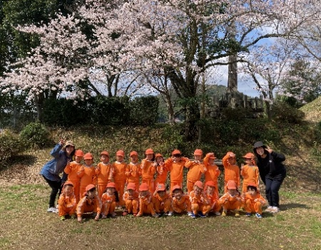
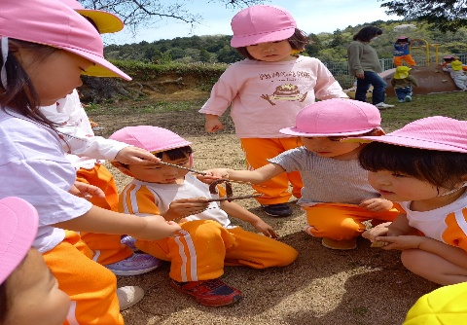
桜の木の前で記念撮影 園のグラウンドはお宝がいっぱい✨
今年度から子どもたちのあそびの延長をアートとして残していこうと職員で話し合いました。製作を作ることに着目するのではなく、子どもたちが主体的にあそびを見つけられるように環境を整えていきたいと思います！
一人で抱えないで！
可愛い我が子！でも、楽しいことばかりではありません。時には余裕が無く、イライラして、つらく感じてしまうことも…誰にでもあることです。そんな時は、園には子育て支援保育教諭もいます。気軽に声をかけて下さい！子育て支援保育教諭は岡本里佳子です。

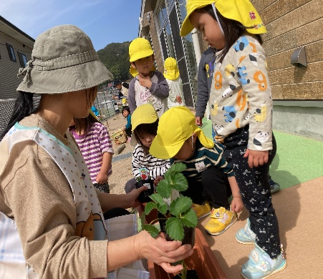
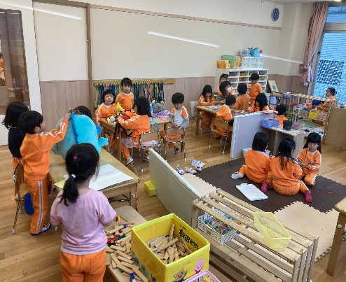
いちごの苗を植えたよ 給食室をのぞき見…美味しそう 遊びのコーナーでの様子
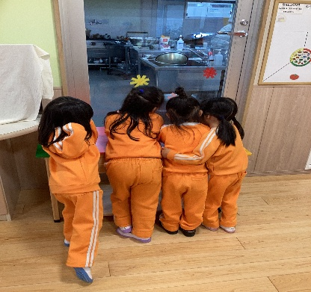

よろしくお願いします！
・5月から村上涼保育教諭がもも組担任でお世話になります。どうぞよろしくお願いします。

